**国家医疗保障局医保统一信息平台招采管理子系统双方协议签订操作说明**

**（医疗机构端）**

(v1.1)

2024年3月

修订记录

|  |  |  |  |  |  |
| --- | --- | --- | --- | --- | --- |
| 编号 | 版本号 | 修订时间 | 修订内容 | 修订人 | 审核人 |
| 1 | v1.0 | 2024/3/5 | 初稿 | 陈庆章 | 吴言 |
| 2 | v1.1 | 2024/3/10 | 功能模块修改 | 陈庆章 | 吴言 |
|  |  |  |  |  |  |
|  |  |  |  |  |  |
|  |  |  |  |  |  |
|  |  |  |  |  |  |
|  |  |  |  |  |  |
|  |  |  |  |  |  |

目录

第1章 使用说明 4

1.1 术语解释 4

1.2 工作事项清单（医药机构） 4

第2章 招采子系统登录 6

2.1 CA证书客户端安装 6

2.2 登录 6

2.2.1 功能描述 6

2.2.2 操作权限 6

2.2.3 操作步骤 6

2.2.4 注意事项 7

第3章 药品采购管理 8

3.1 电子协议签订管理 8

3.1.1 双方协议签订 8

第4章 业务操作流程说明 14

# **使用说明**

本操作手册是基于药品和医用药品招采管理子系统全面应用工作部署，根据当前阶段的工作任务整理汇总而成，是相关工作的具体操作步骤。后续将根据工作推进，相应补充操作手册版本及工作事项。

## 术语解释

**国家医疗保障信息平台：**国家医疗保障局统一规划建设的国家医疗保障信息平台，该平台包括公共服务、经办管理、智能监管、分析决策共4大类14个业务子系统，通过大数据精算分析技术，助力提高全国医保标准化、智能化和信息化水平。

**国家医保信息业务编码标准数据库动态维护平台：**按照“统一分类、统一编码、统一维护、统一发布、统一管理”的总体要求，将医疗保障编码标准统一为新时期医保信息交换的通用语言。搭建统一的动态维护平台，实行“纵向全贯通、横向全覆盖”，形成自上而下的统一标准规范的医保标准规范的编码体系，提升医保业务运行质量和决策管理水平，发挥信息标准化在医保管理中的支撑和引领作用。

**药品和医用药品招采管理子系统：**国家医疗保障信息平台14个子系统之一，以下简称“招采子系统”、“新平台”。

**公共服务子系统：**国家医疗保障信息平台14个子系统之一，公共服务的门户入口。医疗机构、生产企业、配送企业等招采用户通过公共服务子系统登录跳转到招采子系统。医保公共服务门户、网上服务大厅等相关描述均指公共服务子系统。

**山东省药械集中采购平台：**指山东省药品和药品省级集中采购的平台，以下简称“原平台”。

**角色类型：**招采相关机构主要分为四类：生产（代理）企业、配送（经营）企业、医疗机构、药店。

**相关网址：**

国家医保服务平台网址：[https://fuw](https://fuwu.nhsa.gov.cn)[u.nhsa](https://fuwu.nhsa.gov.cn)[.gov.cn](https://fuwu.nhsa.gov.cn)

国家医保信息业务编码标准数据库动态维护网址：[https://co](https://code.nhsa.gov.cn)[de.nhsa.gov.cn](https://code.nhsa.gov.cn)

山东医保公共平台地址：[https://pss.ybj.shand](https://pss.ybj.shandong.gov.cn/hallEnter/" \l "/Index)[ong](https://pss.ybj.shandong.gov.cn/hallEnter/" \l "/Index)[.gov.cn/hallEnter/#/Index](https://pss.ybj.shandong.gov.cn/hallEnter/" \l "/Index)

山东省药械集中采购平台网址：[http://ggzyjyzx.shandon](http://ggzyjyzx.shandong.gov.cn/yxpt)[g.gov.cn/yxpt](http://ggzyjyzx.shandong.gov.cn/yxpt)

山东省招采子系统入口网址：[https://ypjc.ybj.shandong.gov.cn/login](http://ggzyjyzx.shandong.gov.cn/yxpt)

## 工作事项清单（医药机构）

| **序号** | **工作事项** | **对应章节及页码** | **完成标志** | **时间节点** |
| --- | --- | --- | --- | --- |
| 1 | CA证书客户端下载安装 | “第2章 2.1CA证书客户端安装”P6 | 下载、安装 |  |
| 2 | 登录药品和医用药品招采子系统 | “2.2登录”P6 | 登录到招采子系统主界面 |  |
| 3 | 双方协议签订 | “3.1.1双方协议签订” P8-P13 | 进行双方协议签订 |  |

# **招采子系统登录**

## CA证书客户端安装

1. 访问：<https://ypjc.ybj.shandong.gov.cn/login>，切换到CA登录，点击【CA证书客户端下载】，进行下载。
2. 安装包下载后，进行文件解压后，根据CA证书安装说明提示的步骤进行安装。

**注：1、为确保线上盖章正常，需要下载最新安装包进行安装；2、CA证书安装仅用于盖章，不要通过CA登录，登录时需要通过用户名、密码进行登录。**

## 登录

### 功能描述

用户可以通过账号密码及短信验证码登录招采子系统，并进行相应的操作。

网址：**[https://ypjc.ybj.shandong.gov.cn/login](https://pss.ybj.shandong.gov.cn/hallEnter/" \l "/Index)**

**注：也可以通过山东省公共服务平台登录。**

### 操作权限

机构主账号、子账号。

### 操作步骤

1、访问网址，输入账号、密码及短信验证码，点击【登录】。

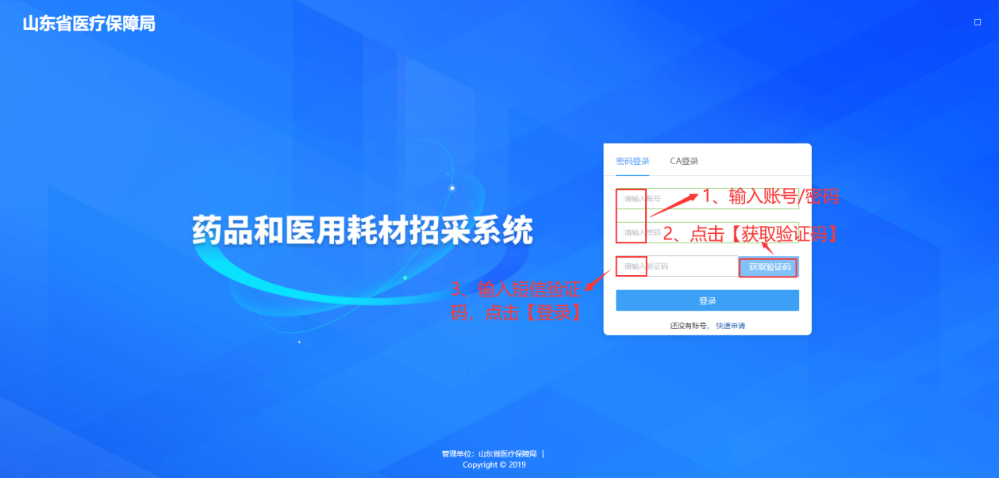

图 1 招采子系统登录页面

2、选择【药品采购管理】，进入药品采购管理页面。

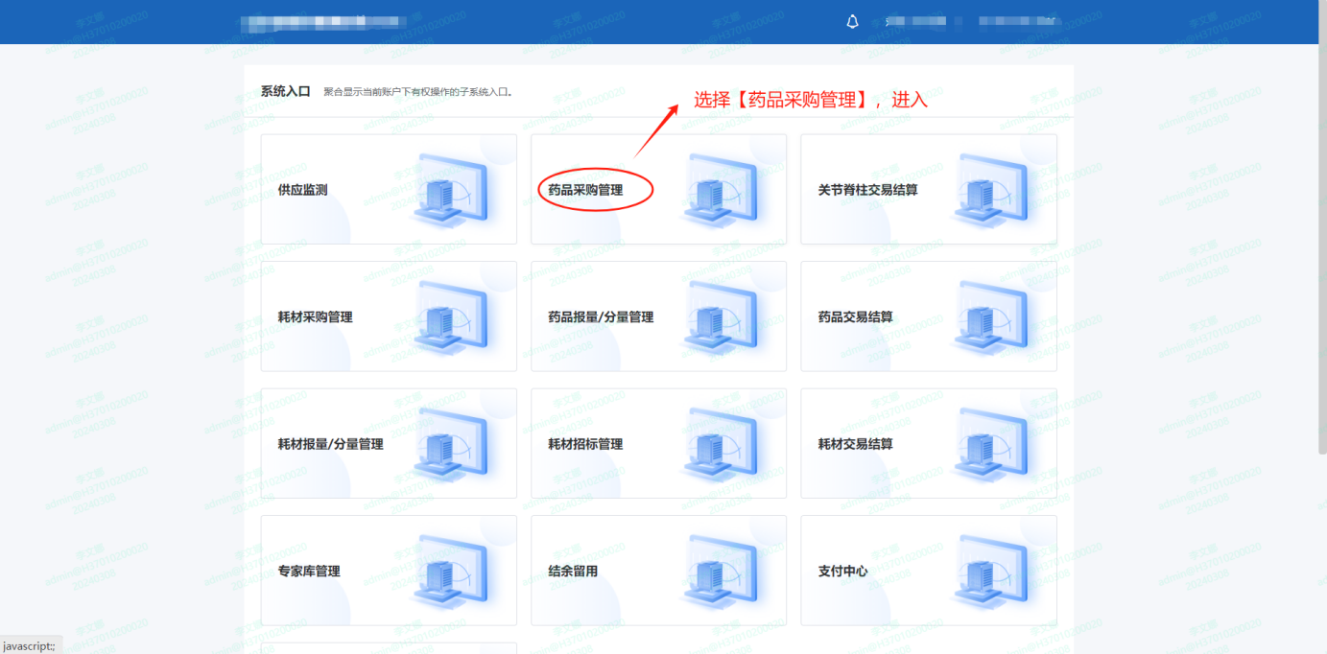

图 2 选择药品采购管理

### 注意事项

无。

# **药品采购管理**

## 电子协议签订管理

### 双方协议签订

#### 功能描述

医疗机构进行双方协议签订。

#### 操作权限

医疗机构：双方协议签订。

#### 操作流程

1、点击【双方协议签订】，跳转双方协议签订选择项目列表。

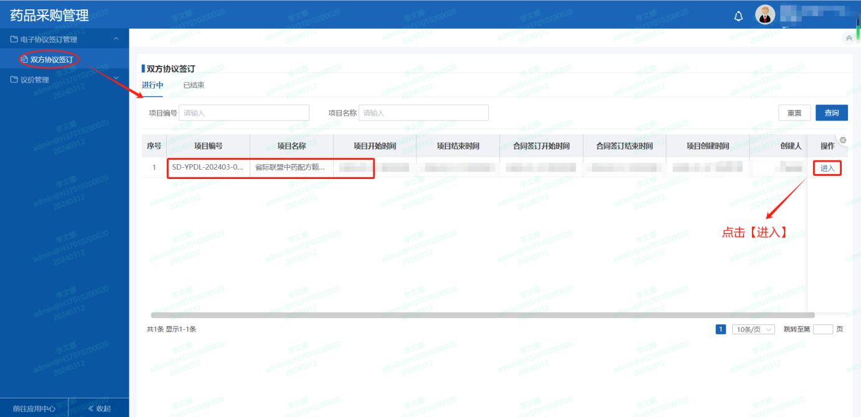

图 3 双方协议签订-项目列表

2、点击项目列表【进入】，进入双方协议签订页面。

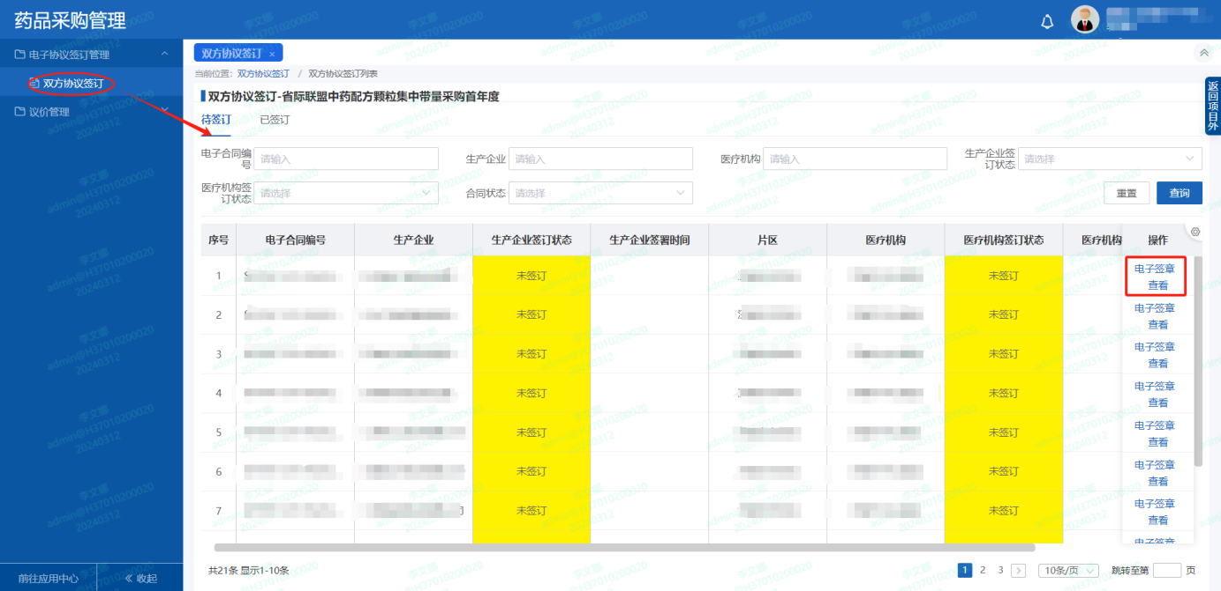

图 4 双方协议签订

3、点击列表上的【电子签章】，进入签章页面。

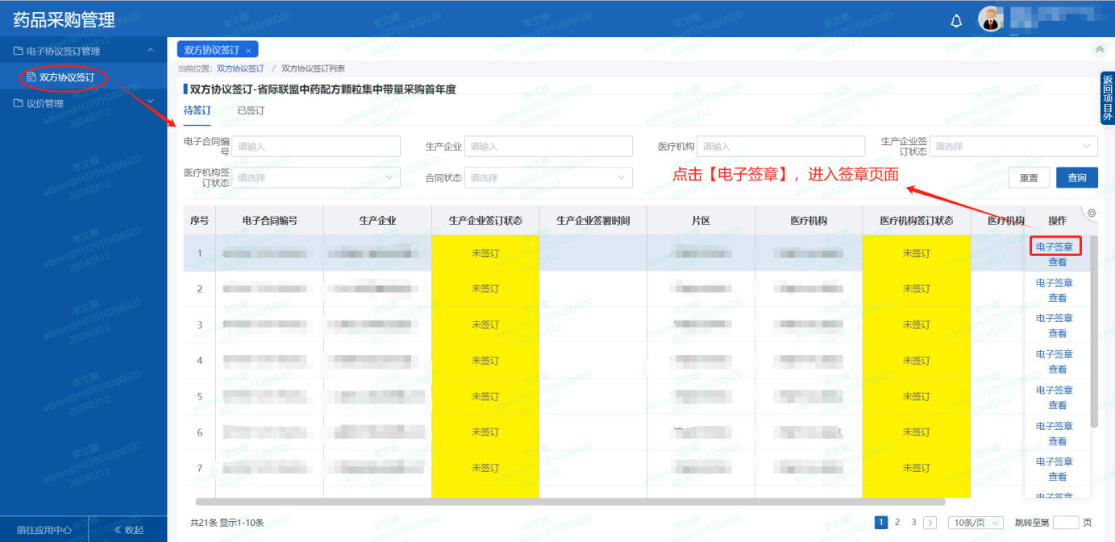

图 5 双方协议签订-电子签章

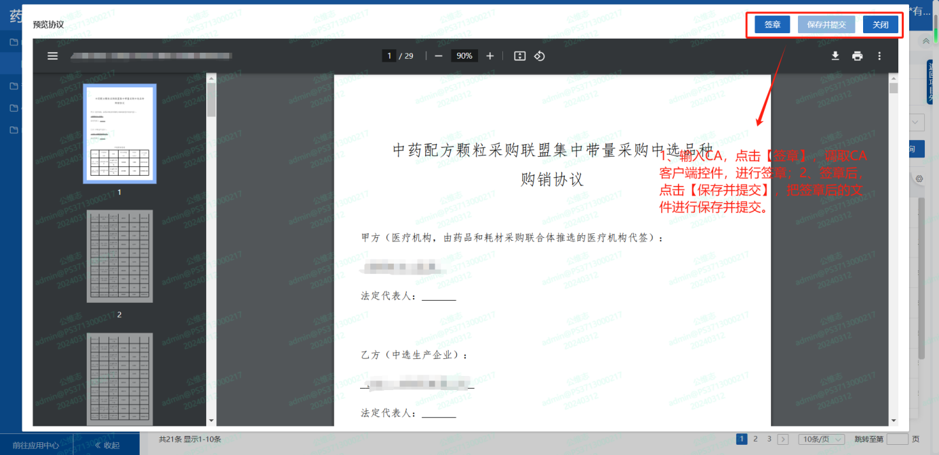

图 6 双方协议签订-电子签章-浏览

4、插入CA，点击【签章】，调取CA客户端，进入签章页面。**点击客户端的【人头像】，弹出页面后，在“服务器地址”输入：<http://120.223.240.16:8006/ESS/api/serviceForAip/> ，点击【登录】；（若重启电脑后，需要重新输入并点击“登录”，否则不用再操作）**

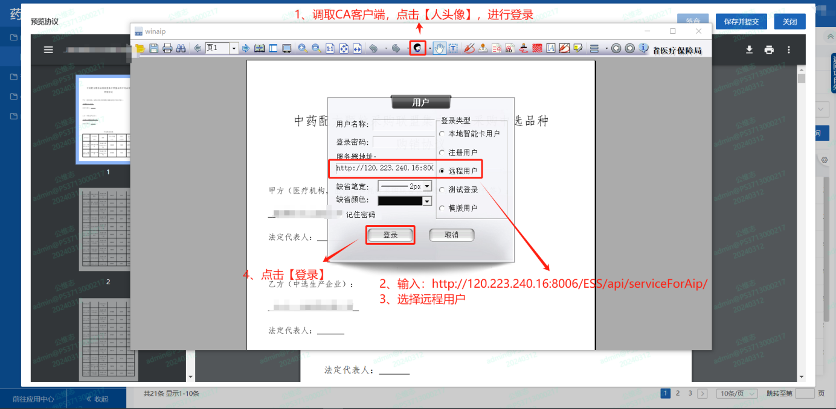

图 7 双方协议签订-电子签章-登录

**签章页面需要以下操作：**

1. **协议第一页：甲方“代表人”需要盖上法定代表人（章）；**
2. **协议最后一页加盖单位公章、法定代表人或授权代表人姓名（章）。**

1）定位到协议第一页，点击【签章】图标，弹出“印章列表”，进行选择。**（协议第一页：甲方“代表人”需要盖上法定代表人（章））**

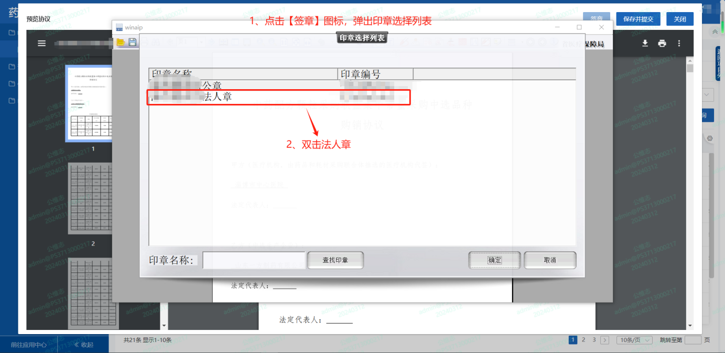

图 8 双方协议签订-电子签章-印章列表

双击法人章后，弹出输入密码：按提供的CA密码输入后，进入盖章。

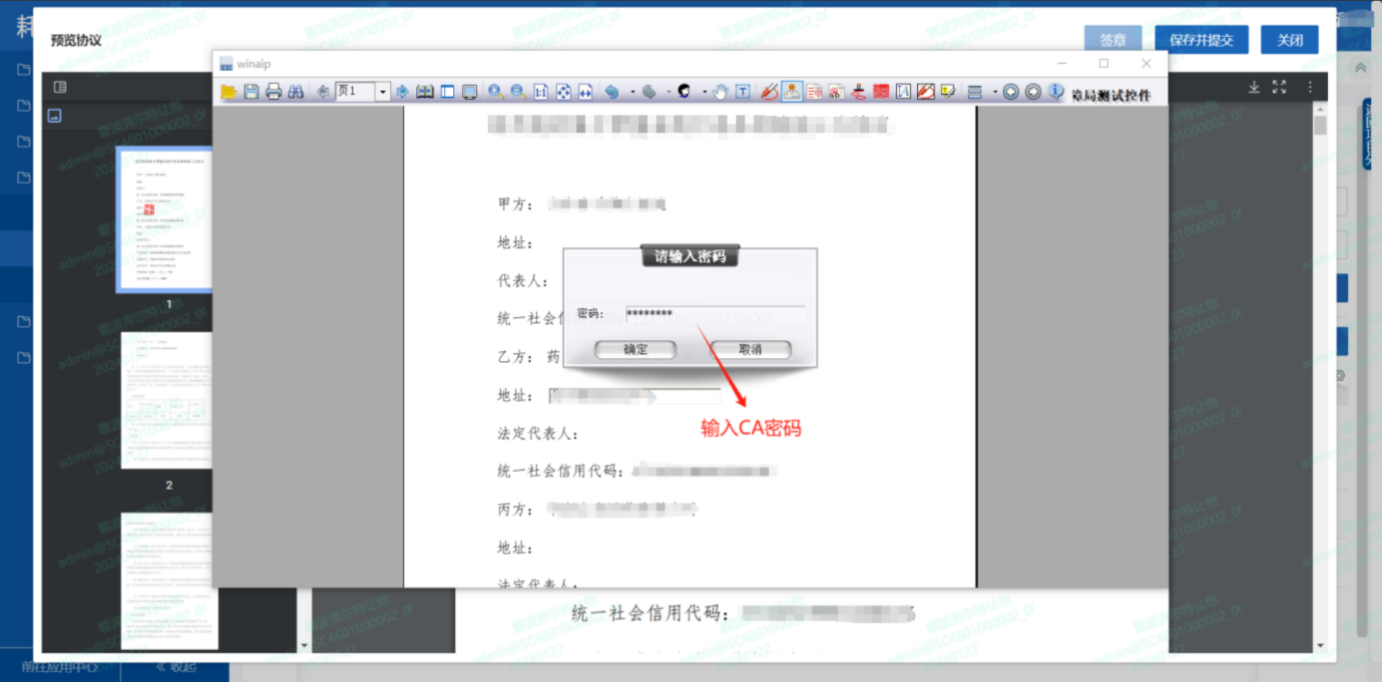

图 9 双方协议签订-电子签章-输入CA密码

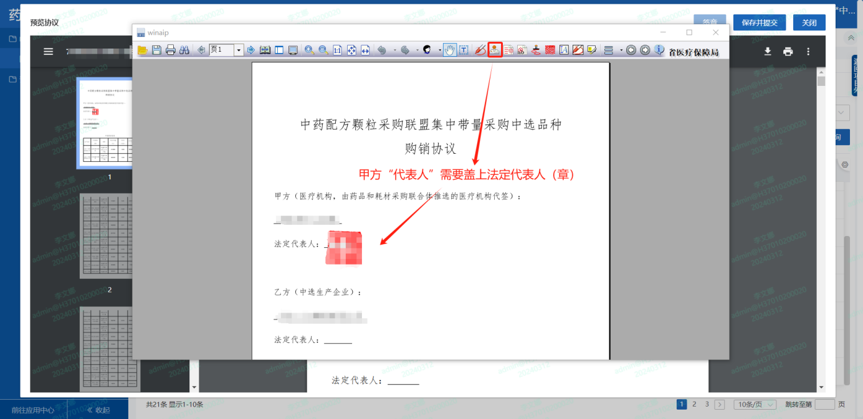

图 10 双方协议签订-电子签章-代表人盖章

2）定位到协议最后一页，点击【签章】图标，弹出印章列表，选择印章进行盖章。**（需加盖单位公章、法定代表人或授权代表人姓名（章））**

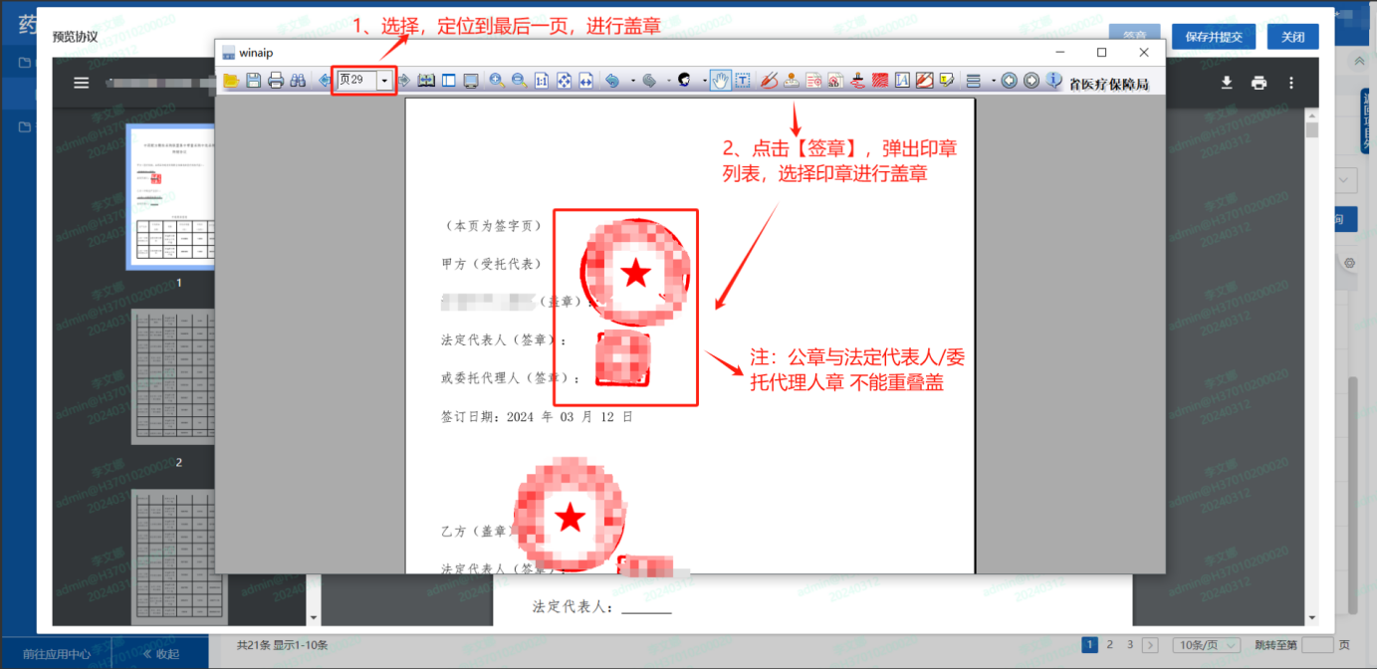

图 11 双方协议签订-电子签章-盖章

5、切换【已签订】页签：可查看已签订的合同。

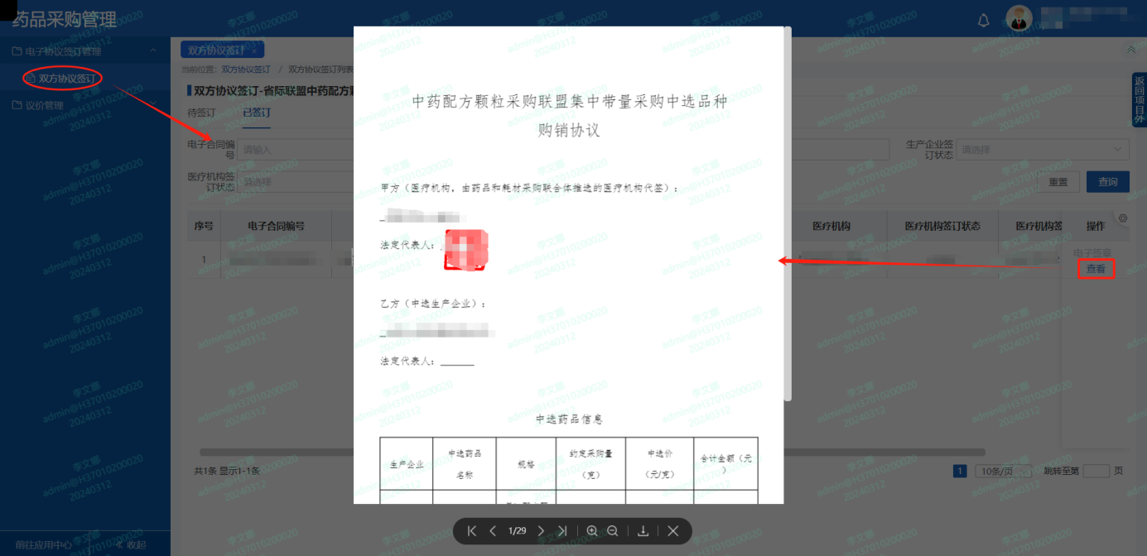

图 12 双方协议签订-已签订

#### 注意事项

无。

# **业务操作流程说明**

| **序号** | **业务** | **流程** | **操作说明** |
| --- | --- | --- | --- |
| 1 | CA证书客户端下载安装 | 【CA证书客户端安装】 | 下载、安装 |
| 2 | 登录药品和医用药品招采子系统 | 【招采子系统登录】 | 登录到招采子系统主界面 |
| 3 | 双方协议签订 | 【双方协议签订】 | 1、进行双方协议签订 |
|  |  |  |  |
|  |  |  |  |
|  |  |  |  |